本校的校園網路使用管理規範以教育部（教育部90電創184016號文）的「校園網路使用管理規範」為標準，經由校長簽陳核准，公告於本校網站。

1.校園網路使用規範
教育部 90 電創 184016 號文
中華民國 90 年 12 月 26 日核定
一、規範目的
為充分發揮校園網路（以下簡稱網路）功能、普及尊重法治觀念，並提供網路使用者可資遵循之準據，以促進教育及學習，特訂定本規範。
二、網路規範與委員會
各校應參考本規範訂定網路使用規範，並視實際需要設置委員會或指定專人辦理下列事項：
（一）協助學校處理網路相關法律問題。
（二）採取適當之措施以維護網路安全。
（三）宣導網路使用之相關規範，並引導網路使用者正確使用資訊資源、重視網路相關法令及禮節。
（四）其他與網路有關之事項。
三、尊重智慧財產權
網路使用者應尊重智慧財產權。
學校應宣導網路使用者避免下列可能涉及侵害智慧財產權之行為：
（一）使用未經授權之電腦程式。
（二）違法下載、拷貝受著作權法保護之著作。
（三）未經著作權人之同意，將受保護之著作上傳於公開之網站上。
（四）BBS 或其他線上討論區上之文章，經作者明示禁止轉載，而仍然任意轉載。
（五）架設網站供公眾違法下載受保護之著作。
（六）其他可能涉及侵害智慧財產權之行為。
四、禁止濫用網路系統
使用者不得為下列行為：
（一）散布電腦病毒或其他干擾或破壞系統機能之程式。
（二）擅自截取網路傳輸訊息。
（三）以破解、盜用或冒用他人帳號及密碼等方式，未經授權使用網路資源，或無故洩漏他人之帳號及密碼。
（四）無故將帳號借予他人使用。
（五）隱藏帳號或使用虛假帳號。但經明確授權得匿名使用者不在此限。
（六）窺視他人之電子郵件或檔案。
（七）以任何方式濫用網路資源，包括以電子郵件大量傳送廣告 信、連鎖信或 無用之信息，或以灌爆信箱、掠奪資源等方式，影響系統之正常運作。
（八）以電子郵件、線上談話、電子佈告欄（BBS）或類似功能之方法散布詐欺、誹謗、侮辱、猥褻、騷擾、非法軟體交易或其他違法之訊息。
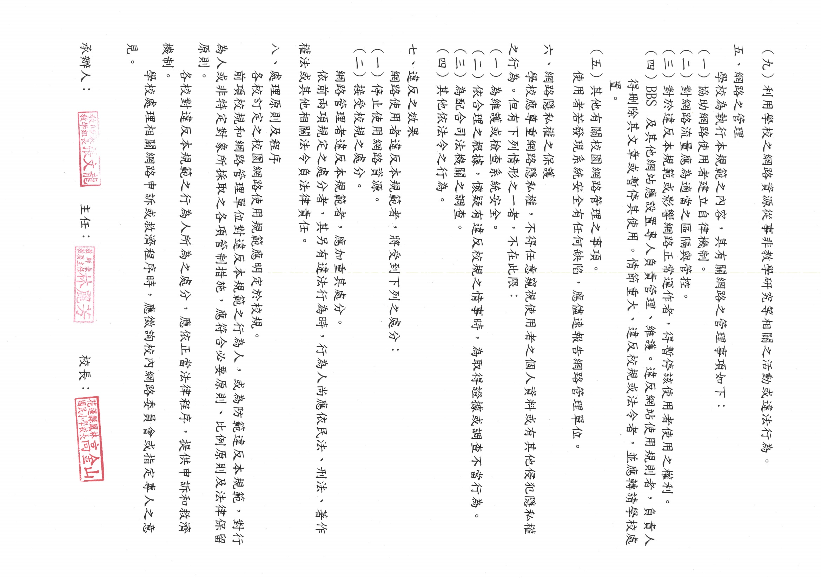
2.學校網頁公告：

